Создатель и руководитель проекта Новикова Татьяна Анатольевна, учитель биологии
МАОУ « СОШ №111» города Перми

Проект « Волейбольный клуб»

Цель: Организация совместной внеурочной деятельности членов управляющего совета школы, родителей, педагогов, выпускников школы, и учащихся 8-11 классов
Задачи:
1.Мотивировать всех участников клуба на участие в совместной спортивной деятельности;
2.Способствовать подготовке команд для участия в соревнованиях разного уровня по волейболу;
3.Формировать культуру общения разных возрастных и социальных групп
Идея: Организация совместной деятельности разных возрастных и социальных групп позволит не только занять свободное время, но и снизить уровень правонарушений, т.к. часть старшеклассников, особенно из числа юношей будет в школе в вечернее время . С другой стороны взрослые служат примером для подражания.
Сроки реализации проекта сентябрь 2015 –май 2019 года (долгосрочный)

Запуск сентябрь 2015 года

Положение о волейбольном клубе МАОУ « СОШ №111» г. Перми
- Общие положения
1.1. Настоящее положение регулирует деятельность спортивного объединения волейбольный клуб, функционирующего на базе МАОУ «СОШ №111»
Волейбольный клуб осуществляет всестороннюю деятельность по пропаганде волейбола, а так же физической культуры и спорта среди детей, подростков, молодежи, взрослых и педагогов на демократической основе, в условиях широкой гласности, творческой инициативы и самостоятельности.
1.2. Руководство деятельностью клуба осуществляет руководитель, чья кандидатура выбирается членами клуба.
2. Цели и задачи
2.1. Основными целями волейбольного клуба являются:
- создание благоприятных условий и возможностей для удовлетворения интересов различных слоев населения в области физической культуры и спорта;
- установление сотруднической с общеобразовательными учреждениями города Перми, осуществляющими волейбольную подготовку;
2.2. Главными задачами клуба являются:
- развитие всесторонней личности человека;
- совершенствование воспитания детей, подростков, молодежи как гражданина России, обладающего высоким уровнем культуры;
- воспитание чувства дружбы и сотрудничества между людьми;
- организация достойного досуга жителей микрорайона «Акуловский» и учащихся школы;
3. Содержание деятельности
3.1. Проведение массовых соревнований, матчевых встреч, турниров, первенств по волейболу;
3.2 Членом волейбольного клуба может быть любой желающий на безвозмездной основе;
3.3.Тренировки проводятся 1 раз в неделю;
4. Правовое положение Волейбольного клуба
4.1. Волейбольный клуб в установленном порядке приобретает и выдает для пользования членами клуба спортивный инвентарь и форму;
4.2. Финансовые вопросы решаются членами клуба за собственные средства, за исключением неработающих членов клуба;
4.3. Руководитель волейбольного клуба, согласно правилам формирует команды для участия в соревнованиях;
4.4. Ответственность за сохранность оборудования и инвентаря и формы возложена на руководителя волейбольного клуба;

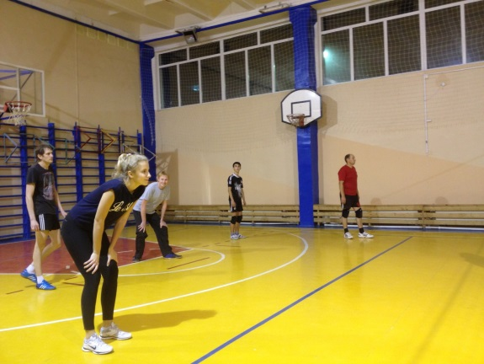
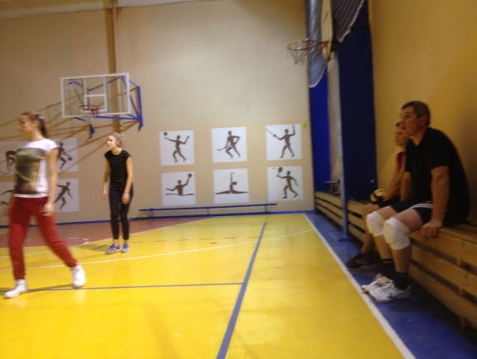
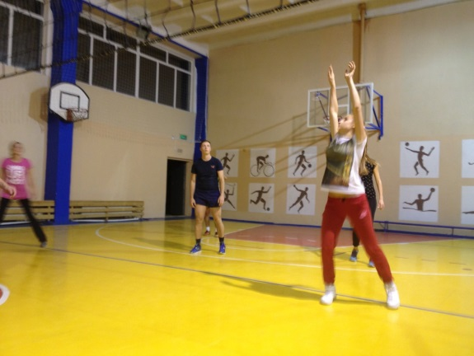
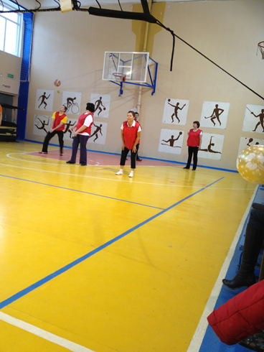
Результаты реализации проекта:
1.Ежегодно в день матери участие членов клуба в школьном турнире по волейболу;
2.Еженедельно участие в тренировочных играх не менее 15-18 человек;
3.Отработка навыков игры в волейбол, как следствие повышение мотивации на занятия физической культурой на уроках;
4.Выстраивание субъектных отношений, основанных на взаимном уважении и доверии между всеми участниками клуба;
5.Формирование культуры общения между участниками клуба;
6.Отсутствие правонарушений у участников клуба из числа учащихся всех уровней образования;
Примечание:
На 1 октября постоянными участниками клуба являются:
- педагоги – 8 человек
- родители учащихся – 9 человек
- выпускники школы разных лет – 11человек
- ученики школы – 12 человек

